**Documento de Especificación de la Base de Datos**

**Proyecto MindSoft**

**Versión 1.0**

**Control de versiones**

|  |  |  |  |
| --- | --- | --- | --- |
| **Fecha** | **Versión** | **Descripción** | **Autor** |
| **11/09/2024** | **1.0** | **Creación del documento.** | **Deyvi Gomez** |
|  |  |  |  |
|  |  |  |  |
|  |  |  |  |
|  |  |  |  |
|  |  |  |  |
|  |  |  |  |

# **Índice:**

# 

**Introducción 4**

**Ambiente de desarrollo 4**

Servidor de base de datos 4

Manejador de base de datos 4

**Modelado 4**

Tabla User 4

Tabla Calificación_diaria 4

Tablas Calificacion_animo 4

Tablas Detalle_calif_animo 4

Tablas Ánimo 4

Tabla Diario 4

Tabla Diario_gratitud 4

Tabla Objetivo 4

Diagrama unificado 4

**Diccionario de datos 5**

**Seguridad de la base de datos 5**

# **Introducción**

Este documento describe la base de datos utilizada en MindSoft, diseñada para registrar y gestionar el bienestar mental de los estudiantes. El sistema permite a los usuarios registrar calificaciones diarias, su estado de ánimo, entradas en su diario personal, mensajes de gratitud y metas personales. El objetivo principal es promover el desarrollo personal, organizando y estructurando la información en un formato accesible y eficiente.

En este documento, se detalla el modelo de base de datos utilizado, incluyendo las relaciones entre las tablas principales y su utilidad en el sistema.

# **Ambiente de desarrollo**

## **Servidor de base de datos**

Para la aplicación de Monitoreo de Salud Mental se utilizará una base de datos MySQL, ya que en el análisis realizado a los requisitos del proyecto resultan datos relacionados. Además, MySQL ofrece ventajas como estabilidad, compatibilidad, multiplataforma. Adicionalmente, se usará el servidor Railway para alojar la base de datos.

## **Manejador de base de datos**

Para la administración de la base de datos se utilizará Datagrip, software de manejo de base de datos de JetBrains. Esta herramienta nos la proporciona gratuitamente el correo de la universidad.

Datagrip ofrece un interfaz gráfica fácil de usar, autocompletado a los scripts y simplifica también la creación de bases de datos mediante esquemas lo que lo convierte en una herramienta fundamental para el desarrollo del proyecto.

# **Modelado**

## **Tabla User**

Esta tabla es la encargada de guardar los datos personales de la persona que va a interactuar con nuestro sistema y sus funcionalidades. Esta tabla va tener una relación de uno a muchos con las tablas: calificación diaria, calificación ánimo, diario, objetivo y diario de gratitud.

Los campos que contiene esta tabla son los siguientes:

* **id_usuario:** Identificador único para cada usuario.
* **username:** Nombre de usuario requerido para login.
* **password:** Contraseña del usuario requerido para login.
* **name:** Nombres del usuario
* **last_name:** Apellidos del usuario
* **average:** Promedio ponderado del usuario
* **faculty:** Facultad del usuario
* **address:** Dirección del usuario

## **Tabla Calificación_diaria**

Esta tabla es necesaria para guardar la calificación numérica del día del usuario, desde un valor mínimo de 1 a un valor máximo de 5. Esta tabla va tener relación muchos a uno con la tabla user.

Los campos que contiene esta tabla son los siguientes:

* **id_calificacion_diaria:** Identificador único para cada calificación diaria.
* **calification:** Calificación del usuario respecto al día. Este es un valor numérico de 1 a 5.
* **date:** Fecha en la que se realizó la calificación diaria.
* **id_user:** Referencia del usuario que realizó la calificación diaria.

## **Tabla Calificacion_animo**

Esta tabla permite almacenar las calificaciones realizadas por el estado de ánimo del usuario. Esta tabla tiene una relación de muchos a uno con la tabla usuario y de uno a muchos con la tabla detalle_calif_animo.

Los campos necesarios para esta tabla son los siguientes:

* **id_calificacion_animo:** Identificador único para la calificación de ánimo.
* **date:** Fecha que se realizó la calificación de ánimo.
* **id_user:** Referencia del usuario que realizó la calificación de ánimo.

## **Tabla Detalle_calif_animo**

Esta tabla permitirá guardar los estados de ánimo que seleccione el usuario al realizar la calificación de sus estados de ánimo registrados en la tabla calificacion_animo. Esta tabla tiene una relación de mucho a uno con la tabla calificacion_animo y una relación de uno a muchos con la tabla ánimo.

Los campos que contiene esta tabla son las siguientes:

* **id_detalle_calif_animo:** Identificador único para el registro de los estados de ánimo en la calificación de ánimo del usuario.
* **id_calificion_animo:** Referencia a la calificación de ánimo del usuario al que pertenece el estado de ánimo registrado.
* **id_animo:** Referencia del estado de ánimo registrado por el usuario.

.

## **Tabla Ánimo**

Esta tabla permitirá guardar los estados de ánimo disponibles que podrá seleccionar el usuario en la calificación de ánimo. Esta tabla está relacionada de muchos a uno con la tabla de detalle_calif_animo.

Los campos que contiene esta tabla son las siguientes:

* **id_animo:** Identificador único para cada estado de ánimo.
* **animo:** Nombre del estado de ánimo.

## **Tabla Diario**

Esta tabla permitirá guardar descripciones del día , almacenando las entradas diarias de los estudiantes ,tomando en cuenta sus experiencias o pensamientos en el día.

La tabla está relacionada directamente con la tabla User,al contener el id del usuario como llave foránea,lo que permite que un usuario esté relacionado con uno o más registros en el diario del estudiante.

Los campos que contiene esta tabla son los siguientes:

* **id_diario:**Identificador único para cada entrada en el diario
* **description:**Detalles o texto que el usuario ingresa para describir su día. Puede contener reflexiones, eventos o cualquier tipo de anotación.
* **date:**La fecha en la que se hizo la entrada en el diario. Esto ayuda a organizar cronológicamente las entradas.
* **id_user:**Referencia al usuario que creó la entrada. Este campo se relaciona con la tabla Usuario para identificar al autor del diario.(Llave foránea)

## **Tabla Diario_gratitud**

Esta tabla permitirá a los estudiantes registrar mensajes de gratitud diarios, enfocándose en aspectos positivos de su día para mejorar su estado de ánimo,además se podrá registrar la fecha de cada mensaje diario registrado.

La tabla está relacionada directamente con la tabla User,al contener el id del usuario como llave foránea,lo que permite que un usuario esté relacionado con uno o más registros en el diario de gratitud del estudiante.

Este diseño permite que los estudiantes mantengan un registro personal de agradecimientos, promoviendo el bienestar emocional mediante la reflexión diaria.

Los campos que contiene esta tabla son los siguientes:

* **id_diario_gratitud:**Identificador único para cada entrada en el diario de gratitud.
* **description:**Mensaje de gratitud donde el estudiante describe aquello por lo que está agradecido ese día.
* **date:**La fecha en la que se registró la entrada de gratitud, para organizar cronológicamente las entradas.
* **id_user:**Referencia al usuario que registró la entrada de gratitud(Llave foránea)

## **Tabla Objetivo**

Esta tabla permitirá a los estudiantes registrar y hacer seguimiento de sus objetivos dentro de la aplicación. Los objetivos se mostrarán organizados en una lista, indicando el nombre y el tiempo estimado para su cumplimiento.

La tabla está relacionada directamente con la tabla User,al contener el id del usuario como llave foránea,lo que permite que un usuario esté relacionado con uno o más objetivos que el mismo registre en la lista.

Este diseño permite a los estudiantes llevar un control de sus metas personales, organizarlas en una lista y realizar un seguimiento de su progreso, lo que puede ser útil para la motivación y el desarrollo personal.

Los campos que contiene esta tabla son los siguientes:

* **id_objetivo:**Identificador único para cada objetivo registrado
* **nombre_objetivo:**Nombre descriptivo del objetivo que el estudiante desea alcanzar
* **plazo_dias:**Cantidad de días estimados para lograr el objetivo, que ayudará a hacer seguimiento del progreso.
* **date_start:**Fecha de inicio del objetivo, que marca el momento en que el estudiante comienza a trabajar en su meta.
* **id_user:**Referencia al usuario que ha registrado el objetivo, vinculado a la tabla Usuario(Llave foránea)

## **Diagrama unificado**

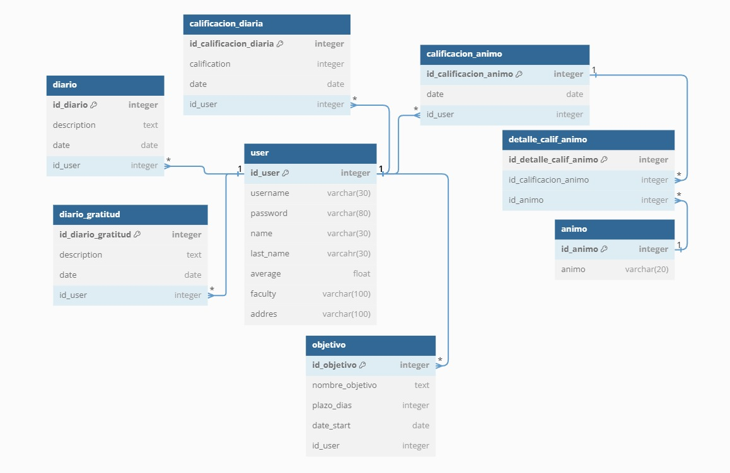

# **Diccionario de datos**

Se describen y detallan todas las tablas incluidas en el modelo de base de datos del sistema.

|  |  |  |  |  |  |
| --- | --- | --- | --- | --- | --- |
| **Nombre de la tabla:** | | | ‘diario’ | | |
| **Descripción de la tabla:** | | | La tabla diario almacena información sobre los días del usuario. | | |
| **Nombre de Columna** | **Tipo de Dato** | **Descripción** | | **Llave primaria** | **No Nulo** |
| ‘id_diario’ | INTEGER | Identificador único para cada entrada en el diario | | Sí | Sí |
| ‘description’ | TEXT | Detalles que el usuario ingresa para describir su día | | No | No |
| ‘date’ | DATE | Fecha en la que se hizo la entrada en el diario | | No | No |
| ‘id_user’ | INTEGER | Referencia al usuario que creó la entrada | | No | Sí |

|  |  |  |  |  |  |
| --- | --- | --- | --- | --- | --- |
| **Nombre de la tabla:** | | | ‘user’ | | |
| **Descripción de la tabla:** | | | Esta tabla es la encargada de guardar los datos personales de la persona que va a interactuar con nuestro sistema y sus funcionalidades. | | |
| **Nombre de Columna** | **Tipo de Dato** | **Descripción** | | **Llave primaria** | **No Nulo** |
| ‘id_usuario’ | INTEGER | Identificador único para cada usuario | | Sí | Sí |
| ‘username’ | VARCHAR(30) | Nombre de usuario requerido para login | | No | No |
| ‘password’ | VARCHAR(30) | Contraseña del usuario requerido para login | | No | No |
| ‘name’ | VARCHAR(30) | Nombres del usuario | | No | No |
| ‘last_name’ | VARCHAR(30) | Apellidos del usuario | | No | No |
| ‘average’ | FLOAT | Promedio ponderado del usuario | | No | No |
| ‘faculty’ | VARCHAR(100) | Facultad del usuario | | No | No |
| ‘address’ | VARCHAR(100) | Dirección del usuario | | No | Sí |

|  |  |  |  |  |  |
| --- | --- | --- | --- | --- | --- |
| **Nombre de la tabla:** | | | ‘calificación_diaria’ | | |
| **Descripción de la tabla:** | | | Esta tabla es necesaria para guardar la calificación numérica del día del usuario. | | |
| **Nombre de Columna** | **Tipo de Dato** | **Descripción** | | **Llave primaria** | **No Nulo** |
| ‘id_calificacion_diaria’ | INTEGER | Identificador único para cada calificación diaria | | Sí | Sí |
| ‘calification’ | INTEGER | Calificación del usuario respecto al día. Este es un valor numérico de 1 a 5 | | No | No |
| ‘date’ | DATE | Fecha en la que se realizó la calificación diaria | | No | No |
| ‘id_user’ | INTEGER | Referencia del usuario que realizó la calificación diaria | | No | Sí |

|  |  |  |  |  |  |
| --- | --- | --- | --- | --- | --- |
| **Nombre de la tabla:** | | | ‘calificacion_animo’ | | |
| **Descripción de la tabla:** | | | Esta tabla permite almacenar las calificaciones realizadas por el estado de ánimo del usuario. | | |
| **Nombre de Columna** | **Tipo de Dato** | **Descripción** | | **Llave primaria** | **No Nulo** |
| ‘id_calificacion_animo’ | INTEGER | Identificador único para la calificación de ánimo | | Sí | Sí |
| ‘date’ | INTEGER | Fecha que se realizó la calificación de ánimo | | No | No |
| ‘id_user’ | DATE | Referencia del usuario que realizó la calificación de ánimo | | No | Sí |

|  |  |  |  |  |  |
| --- | --- | --- | --- | --- | --- |
| **Nombre de la tabla:** | | | ‘detalle_calif_animo’ | | |
| **Descripción de la tabla:** | | | Esta tabla permitirá guardar los estados de ánimo que seleccione el usuario al realizar la calificación de sus estados de ánimo registrados en la tabla calificacion_animo. | | |
| **Nombre de Columna** | **Tipo de Dato** | **Descripción** | | **Llave primaria** | **No Nulo** |
| ‘id_detalle_calif_animo’ | INTEGER | Identificador único para el registro de los estados de ánimo en la calificación de ánimo del usuario | | Sí | Sí |
| ‘id_calificion_animo’ | INTEGER | Referencia a la calificación de ánimo del usuario al que pertenece el estado de ánimo registrado | | No | Sí |
| ‘id_animo’ | INTEGER | Referencia del estado de ánimo registrado por el usuario | | No | Sí |

|  |  |  |  |  |  |
| --- | --- | --- | --- | --- | --- |
| **Nombre de la tabla:** | | | ‘animo’ | | |
| **Descripción de la tabla:** | | | Esta tabla permitirá guardar los estados de ánimo disponibles que podrá seleccionar el usuario en la calificación de ánimo. | | |
| **Nombre de Columna** | **Tipo de Dato** | **Descripción** | | **Llave primaria** | **No Nulo** |
| ‘id_animo’ | INTEGER | Identificador único para cada estado de ánimo | | Sí | Sí |
| ‘animo’ | VARCHAR (20) | Nombre del estado de ánimo | | No | No |

|  |  |  |  |  |  |
| --- | --- | --- | --- | --- | --- |
| **Nombre de la tabla:** | | | ‘diario_gratitud’ | | |
| **Descripción de la tabla:** | | | Esta tabla permitirá a los estudiantes registrar mensajes de gratitud diarios, enfocándose en aspectos positivos de su día para mejorar su estado de ánimo,además se podrá registrar la fecha de cada mensaje diario registrado. | | |
| **Nombre de Columna** | **Tipo de Dato** | **Descripción** | | **Llave primaria** | **No Nulo** |
| ‘id_diario_gratitud’ | INTEGER | Identificador único para cada entrada en el diario de gratitud | | Sí | Sí |
| ‘description’ | TEXT | Mensaje de gratitud donde el estudiante describe aquello por lo que está agradecido ese día | | No | No |
| ‘date’ | DATE | La fecha en la que se registró la entrada de gratitud, para organizar cronológicamente las entradas | | No | No |
| ‘id_user’ | INTEGER | Referencia al usuario que registró la entrada de gratitud | | No | Sí |

|  |  |  |  |  |  |
| --- | --- | --- | --- | --- | --- |
| **Nombre de la tabla:** | | | ‘Objetivo’ | | |
| **Descripción de la tabla:** | | | Esta tabla permitirá a los estudiantes registrar y hacer seguimiento de sus objetivos dentro de la aplicación. Los objetivos se mostrarán organizados en una lista, indicando el nombre y el tiempo estimado para su cumplimiento. | | |
| **Nombre de Columna** | **Tipo de Dato** | **Descripción** | | **Llave primaria** | **No Nulo** |
| ‘id_objetivo’ | INTEGER | Identificador único para cada objetivo registrado | | Sí | Sí |
| ‘nombre_objetivo’ | TEXT | Nombre descriptivo del objetivo que el estudiante desea alcanzar | | No | No |
| ‘plazo_dias’ | INTEGER | Cantidad de días estimados para lograr el objetivo, que ayudará a hacer seguimiento del progreso | | No | No |
| ‘date_start’ | DATE | Fecha de inicio del objetivo, que marca el momento en que el estudiante comienza a trabajar en su meta | | No | No |
| ‘id_user’ | INTEGER | Referencia al usuario que ha registrado el objetivo, vinculado a la tabla Usuario | | No | No |

# **Seguridad de la base de datos**

Para garantizar la seguridad y la integridad de los datos en el sistema MindSoft, se han implementado los siguientes controles técnicos:

## **Integridad Referencial**

## Se asegura que todas las relaciones entre las tablas estén correctamente establecidas. Esto implica que las llaves foráneas en cada tabla deben hacer referencia a registros válidos en otras tablas, evitando referencias rotas y manteniendo la coherencia de los datos.

## **Unicidad de Registros**

* Se utiliza para identificar de manera única cada registro en las tablas del sistema, evitando duplicados que puedan comprometer la integridad de los datos.

## **Integridad Existencial**

* Se especifica que los campos que deben contener valores no nulos estén correctamente definidos, evitando la existencia de registros incompletos o inconsistentes.

## **Integridad de Dominio**

* Se establece la especificación de los tipos de datos para cada campo, asegurando que los datos almacenados cumplen con las restricciones definidas y mantienen la coherencia dentro de la base de datos.

Estos controles técnicos fortalecen la seguridad del sistema MindSoft, garantizando la integridad, coherencia y confiabilidad de los datos utilizados en la gestión del bienestar mental de los estudiantes.